**洁净室清洗间日常行为规范**

本规范作为《厦门大学国家集成电路产教融合创新平台管理办法》之附属条例。为保证洁净室清洗间各项工艺顺利开展，确保实验人员人身安全，维持仪器设备平稳安全可靠地运行，保持清洗间洁净度，特制订此规范，要求实验人员严格遵守。

一、酸类药品（浓硫酸、浓盐酸、浓硝酸、氢氟酸、浓磷酸、醋酸）等的安全使用及急救措施

1、使用强酸（浓硫酸、浓盐酸、浓硝酸）或氢氟酸药品前，应带上耐酸碱手套，穿上塑胶围裙，并带上防护面罩，使用结束后需将防护用具放回原位，耐酸碱手套需清洗干净并吹干。

2、在配置浓硫酸混合溶液时，浓硫酸应最后缓慢加入水溶液中，并用玻璃棒不断的搅动，禁止把水溶液倒入浓硫酸，以免飞溅伤人；由于3#（浓硫酸和双氧水）清洗溶液加热时产生大量腐蚀性挥发气体，必须使用耐腐蚀的电热板，热板加热前，器皿底部务必用无尘纸擦干。

3、使用氢氟酸时，务必使用塑料容器，严禁使用玻璃容器，氢氟酸挥发性强，切记密封存放。

4、各类氢氟酸缓冲溶液需使用1个月以上，方可进行更换(用户如果对交叉污染要求较高可配置专用缓冲溶液存放在清洗台内，并多次使用)。氢氟酸溶液使用完毕后，应把废液倒入指定的废弃氢氟酸桶内，严禁直接倒入下水管道。

6、皮肤或眼睛接触浓硫酸时应立即用大量水冲洗并及时就医。

7、皮肤接触氢氟酸时，先用大量清水冲洗较长时间，直至伤口表面发红，再以甘油和氧化镁（2：1）悬浮剂或葡萄糖酸钙软膏涂抹，用消毒纱布包扎后立即就医。

8、眼睛接触氢氟酸时，应先用大量水或生理盐水或六弗灵冲洗，而后立即就医。

9、皮肤或眼睛接触浓盐酸、浓硝酸、浓磷酸或醋酸时，应先用大量水冲洗，再用3%－5%的碳酸氢钠溶液清洗。

二、碱类药品（TMAH、氨水）等的安全使用及急救措施

1、使用碱类药品前，应带上耐酸碱手套，穿上塑胶围裙，并带上防护面罩。

2、皮肤或眼睛接触碱类药品应先用大量水冲洗，再用2%的乙酸溶液清洗。

三、有机溶剂（甲苯、丙酮、甲醇、乙醇、异丙醇）等的安全使用及急救措施

1、使用有机药品时，应带上乳胶手套，并带上防护面罩。

2、甲苯属于剧毒类有机药品，除非是特别脏的晶片，清洗晶片时，应尽可能避免使用甲苯。

3、对有机溶剂加热时，其加热温度应低于有机溶剂的沸点。

5、皮肤接触有机药品时，应用清水彻底冲洗。

6、眼睛接触有机药品时，提起眼睑，用流动清水或生理盐水冲洗。

四、溶液的配置和使用

1、在倾注或加热溶液时，不要俯视容器，以防溅在脸上或皮肤上。

2、使用药品时，应在通风橱中完成。加热液体或超声有机溶液时，应关闭好橱门，以免液体飞溅伤人。

3、溶液配置完毕后，应在容器上贴上标签，信息至少包括溶液化学成分及组成、使用人、联系电话和使用日期。

4、在工作时，应养成良好的工作姿势，上身应避免前倾入通风橱中，避免对人体造成损害。

5、无论晶片处于清洗或腐蚀状态，绝不可轻忽省略，擅自离开。

五．清洗间化学品管理

1. 平台可提供的化学品，禁止自带进入，若平台无法提供的化学品，需提前填写《携带化学品进入洁净室使用申请表》申请通过后方可带入，且携入时张贴标签（标签应至少包含化学药品名称、联系人姓名、联系方式、所属课题组、携入时间等信息），携入当天在《自带化学药品进出登记表》登记（携出亦需登记），规定自带化学药品一次不可超过2瓶。

2. 自带化学药品要存放在试剂柜里，需填写清楚存放的位置、理由及期限，申请审批通过后方可存放，否则应当日带出；需存放的化学药品按规定进行存放并严格遵守管理员的统一管理。

3. 平台可提供的化学品由管理员统一领至试剂柜中，填写《化学品进出登记台账》入库，领用时亦需填写《化学品进出登记台账》出库，规定领用化学品一次不可超过2瓶。

4. 未使用的试剂需存放在对应的化学试剂柜中，使用中的试剂溶液可暂放在通风橱中，强酸强碱类化学药品随取随用不允许暂放清洗台。当天实验结束，根据使用需求清理通风橱中的试剂或溶液，可暂放于试剂柜中或倒入废液桶里；不进行实验时，通风橱不可放置试剂或溶液，若发现则由管理员自行处理。

5. 暂放于试剂柜的试剂或溶液根据其性质放在有瓶塞和瓶盖的玻璃瓶或者塑料瓶，禁止用烧杯等未封口的器皿。其瓶身上需贴好标签，标签信息至少包括组成成分、联系人姓名、联系方式、课题组、配制日期、有效期。

6. 试剂柜里的试剂或者溶液理论上不能超过一个月，超过一个月的由管理员统一回收处理。若需超过一个月需通知管理员，若无，则禁止该使用人一个月不得放置试剂或溶液。

六、清洗间器皿管理

1. 清洗间的器皿使用后需清洗干净放回原处，不能放置在通风橱里或各桌面上。

2. 借用平台器皿使用结束后需及时清洗干净并进烘箱进行干燥，干燥结束后及时放回原处。

3. 器皿破碎后需及时进行清理，将处理物放置，若打碎的是平台器皿，请及时告知管理人员进行采购。

七．清洗间废液处理

1. 清洗间产生的各类废液直接倒入对应的废液桶里，倾倒前需进行废液桶的一一对应，切不可任意倾倒，更不可与有机溶液混合。

2. 废液桶里的废液不能超过桶的2/3，在倾倒废液前要进行确认，若接近限值则禁止再进行倒液，需通知管理员进行处理，一个月内未达到设定存放值，则由管理员统一进行处理。

3. 回收至废液暂存间的废液桶上需贴有完整清晰的标签。

4. 倾倒废液时不可俯视废液桶口，需小心、缓慢倒入，同时观察废液桶内液体的反应情况，若出现异常，则立即停止倾倒行为，如不慎倒出桶外，需及时进行清理。

八、清洗间的设备使用规范

1. 清洗间的小型设备使用前后均需确认设备已清理干净，若发现前一使用者未清理干净请及时反馈给管理员。

2. 若管理人员发现设备未清理干净，则对相关人员进行权限限制。

九、晶片的干燥

1、使用水枪冲洗晶片或者使用氮气枪吹干晶片时，应保持晶片与枪头成一定斜度，避免枪头直接对准晶片进行冲洗或者吹干，同时注意控制气流流速，以防晶片由于承受过大的冲击力而破裂或直接被吹飞。

2、洁净室烘箱只用于烘烤清洗后的晶片和玻璃器皿，其余物品、带有滤纸、标签纸、马克笔记号及未清洗的器皿均禁止入烘箱内，严禁烘烤光刻胶，严禁使用洁净室烘箱进行热回流实验。

十、实验结束和应急处理

1、严格执行实验开始和结束刷卡制度，禁止未刷卡而进行实验的行为，禁止实验未结束而提前刷卡下机的行为。

2、通风橱使用完毕后及时下拉橱门至最低，保持清洗间内压力平衡和清洗间的洁净度。

3、最后离开清洗间的人员需确认烘箱、热板、水、气体处于关闭状态后方可离开。

4、化学品事故的应急处理流程：报告、紧急疏散、现场急救、溢出或泄漏处理和火灾控制。化学药品外泄时应立即向工作人员汇报，并作适当处理，若有撤离需要时应立即依靠指示撤离。

5、清洗完毕后，所用化学品放回原位，整理并擦净吹干台面，保持清洗台整洁干爽，禁止在清洗台上遗留任何废弃物。清洗间使用人员有义务及时清理所用清洗台遗留的废弃物（或发现遗留废弃物及时向工作人员举报），加工平台将不定期进行巡检，如有发现将对相关人员进行处罚。

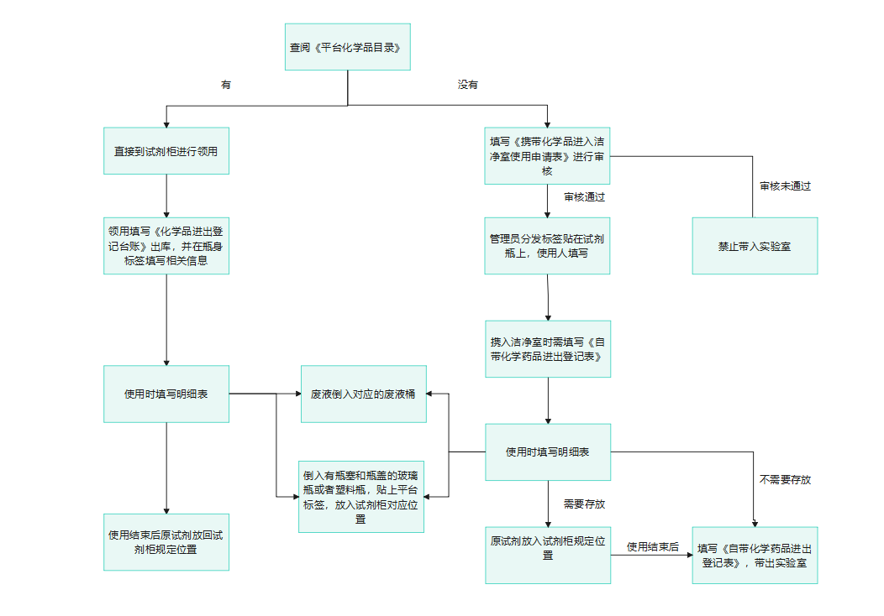附件1 清洗间化学品使用流程